CONTROL DE CALIDAD TOTAL
El control incluye todas las actividades que permiten a las empresas lograr sus objetivos con eficiencia de manera económica.
Existen tres tipos de control:
1) Control irregular: Intentos esporádicos de controlar la calidad (por ejemplo cuando un cliente se queja).
2) Controles de rutina: Controles regulares por medio de inspecciones en etapas específicas del proceso que genera el producto/servicio.
3) Control científico: Control por medio de medición y análisis, usan la teoría de muestreo estadístico, lo cual conduce a controlar el proceso (por ejemplo un proceso de producción repetitivo).
El control de calidad es el uso de técnicas (principalmente estadísticas) para lograr, mantener y tratar de mejorar los estándares de calidad de los productos y servicios, se define como:
1) El conjunto de técnicas y actividades operativas destinadas tanto a supervisar un proceso como a eliminar las causas de un desempeño insatisfactorio en las etapas más relevantes del ciclo de calidad para lograr una efectividad económica.
2) Las técnicas y actividades operativas que garantizan que la calidad de un producto o servicio satisfaga las necesidades conocidas.
Por lo tanto el control de calidad coordina las siguientes actividades:
Especificaciones de lo que se requiere.
Diseño del producto/servicio requerido.
Producción/instalación/ensamble de partes, componentes y elementos del conjunto servicio/producto.
Inspección del conjunto producto/servicio, para determinar la conformidad con las especificaciones del cliente.
Análisis del uso/consumo del producto/servicio, para retroalimentar la información sobre mejoras cuando estas son factibles.

Los principios del Control de la Calidad se basan en las siguientes etapas:
1) No debe existir fabricación sin medición.
2) No debe haber medición sin registros.
3) No debe haber registros sin análisis.
4) No se debe proceder al análisis sin contar con retroalimentación y acciones correctivas.
Los principales obstáculos para la aplicación y control de la calidad son:
1) Filosofías de administración obsoletas
2) Cultura organizacional
3) Falta de conocimiento
4) Complejidad
5) Burocracia
El liderazgo de calidad combate estos puntos por medio de una filosofía de dirección dedicada a crear y conservar clientes leales, a través de la mejora continua e innovación de los productos, servicios y procesos de la organización; esto implica la participación activa y continua de todos los empleados, en un ambiente que promueva la innovación y trabajo en equipo.

Para ejemplificar esto el equipo se dedico a buscar imágenes cuya justificación se menciona al lado de la imagen a continuación.

¿Qué es el control de calidad?  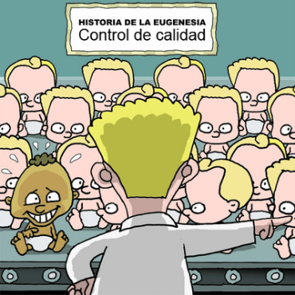 | Esta imagen aparte de generar risa al momento de observarla, nos parece que explica bien a que se dedica el control de calidad o de que se trata, no es discriminación aunque se sobre entienda sino quiere decir que cuando algo específicamente debe cumplir lo señalado no es permitido que se cambien el estándar solo por defectos “naturales”. Por ese motivo elegimos esa imagen.
¿Dentro de la calidad total donde se encuentra el control de calidad?  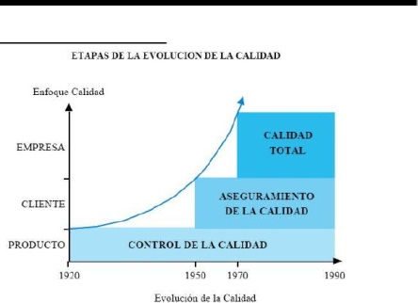 | Se eligió esta imagen que tiene que ver con el grado de importancia dentro de la calidad y el surgimiento.
¿Cuál es el proceso de calidad total?  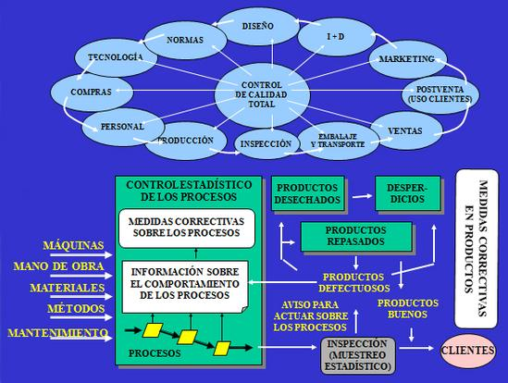 | Nos pareció que ejemplifica perfecto los procesos que se sigue en el control de calidad.
Lluvia de ideas  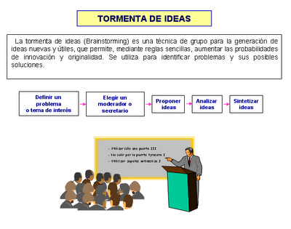 | Fue una imagen que incluye texto pero explica perfecto y sintetizado que es la lluvia de ideas.
Hoja de control  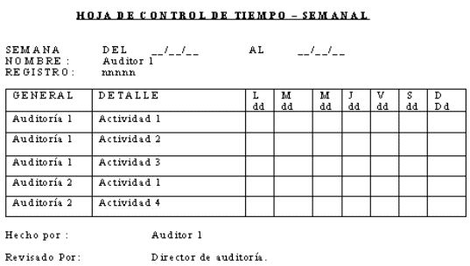 | Fue elegida por que se ven claras sus partes, componentes que se explican en la siguiente unidad Herramientas del control de calidad.
Histograma  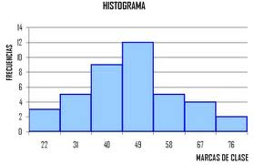 | Explica lo mas básico que lleva un histograma y así como su ubicación.
Diagrama de Pareto  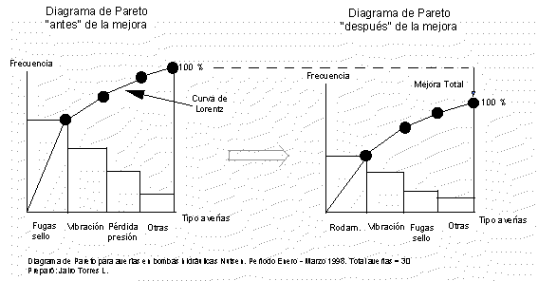 | Pensamos que explica el proceso del diagrama de Pareto.
Diagrama de Causa-Efecto  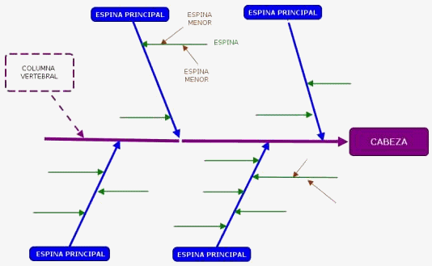 | Esta imagen la tomamos porque explica que lleva cada parte del diagrama y no tanto un ejemplo ya que el ejemplo se explicara en la otra unidad.
Grafo de dispersión  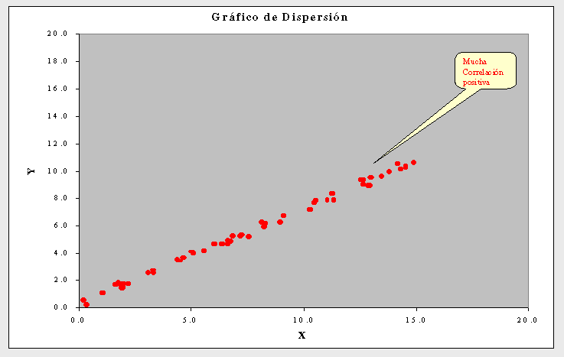 | Siempre poner un ejemplo en el q exista dispersión positiva es mas fácil de entender para los que no saben nada porq se observa la tendencia sin lleva una línea especifica.
Grafo de control  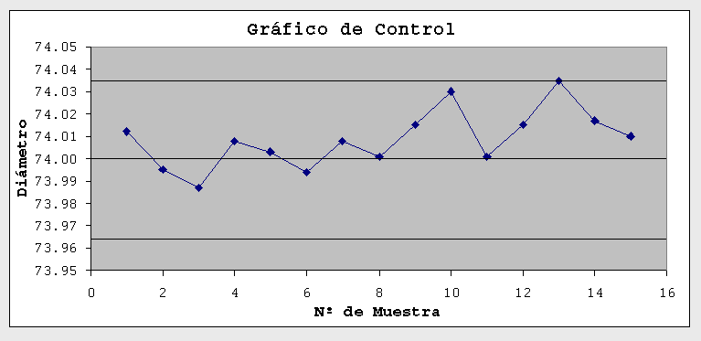 | No gusto esta imagen porque fue la mas clara que se encontró ya que muestra el diámetro de cada muestra estudiada.
Resultados  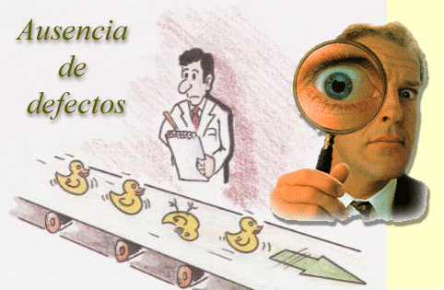 | La elegimos como final porque debido a la observación e implementación de las herramientas anteriores no se permiten defectos es por eso que el experto anota si hay defectos pero el lema que tiene escrito lo confirma.

REFERENCIAS
Control Total de la Calidad, Ingeniería y Administración. A.V. Feigenbaum, CECSA, México,1979.

